Hundaktiviteter i Salakretsen
2018
Spårträning
Vi lägger spår till hundarna, fikar och pratar hund. Går spåren och diskuterar hur det gick.
Datum: 13/4, 20/4, 4/5, 18/5
Tid: 18.00
Plats: Fallängetorp
Kretsmästerskap i viltspår
Tag chansen och gå ett öppenklasspår och den som är bäst för dagen får hedersuppdraget att representera Salakretsen i länsmästerskapet i juni.
Datum: 26/5
Tid: 08.00
Plats: Sala/Häggebäcken
Pris: Spårprovsavgift till domaren
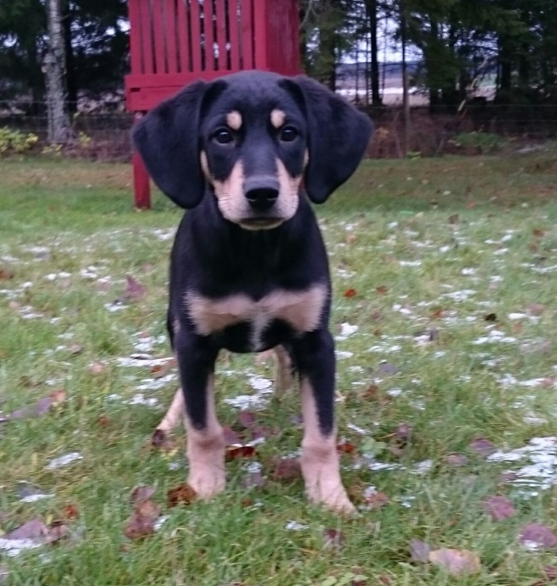
Utställningsträning
En dag där vi fokuserar på hur vi ställer ut våra hundar.
Upplägg: Gemensam uppstart och presentation, egen träning och coachning, fika och avslutar med ringträning.
Ni skickar in en intresseanmälan och tillfället uteblir vid för få intresserade. Vi behöver minst 10 ekipage för att arbeta vidare med aktiviteten.
Pris: ca.200 kr.

Anmäl er till:
Niklas Knutsson
0730762288/n.knutsson87@gmail.com

